Presseinformation

Ultraschallschranke P48-30 mit optimierter Anschlusslösung

Der Sensor-Spezialist PiL hat seine wirtschaftlichen, montagefreundlichen Ultraschallschranken der Serie P48-30 optimiert und bietet jetzt für Sender und Empfänger einen gemeinsamen Y-Anschluss mit M12-Ausgang an. Damit können die bisher getrennten Anschlüsse einfach und praktikabel verbunden werden, um beide Sensormodule als ein Gerät mittels M12-Sensorkabel an die Signalverarbeitung anzuschließen. Die Modellreihe P48-30 ist für die berührungslose Detektion von hellen, dunklen und transparenten Objekten in einem Erfassungsbereich von 0 bis 300mm spezifiziert. Ihre Schallkegelöffnung von 15° sichert die zuverlässige Objekterkennung, die – anders als optische Systeme – weder durch Dampf, Staub, Rauch noch durch reflektierende Flächen beeinträchtigt wird. Jede Unterbrechung des Detektionsbereichs löst ein Schaltsignal mit einer maximalen Schaltfrequenz von 150Hz aus. Aufgrund der kurzen Ansprechzeit von 1ms eignet sich die Ultraschallschranke P48-30 ideal für die Produkt- oder Gebindezählung an Transportbändern selbst bei hohen Bandlaufgeschwindigkeiten. Ihre Messempfindlichkeit im mm-Bereich gewährleistet auch die Erfassung sehr dünner Materialien beispielsweise zur Foliendetektierung. Die mit Abmessungen von 30x20x12mm sehr kompakt und in Schutzart IP67 gefertigten Sensormodule können in einem Temperaturbereich von -15°C bis +60°C eingesetzt werden. Sie zeichnen sich durch Kurzschlussfestigkeit, hohe Unempfindlichkeit gegen Spannungsspitzen sowie einen Verpolungsschutz aus, der Fehlanschlüssen vorbeugt. Zur Funktionsanzeige dient eine in die Empfangseinheit integrierte LED. Ein kurzes Produktvideo ist unter https://youtu.be/0WC01wbQrlQ abrufbar.

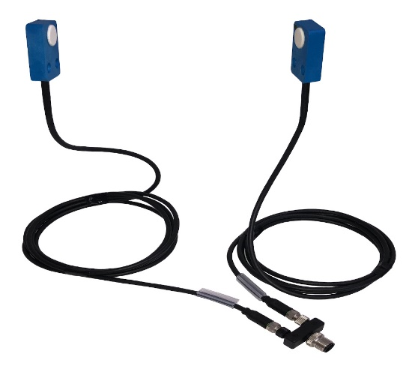
Bild: Optimierte PiL-Ultraschallschranke mit neuem Y-Verbinder zum gemeinsamen M12-Sensoranschluss von Sender und Empfänger

Die Zuverlässigkeit einer Messlösung hängt nicht allein vom Einsatz robuster Sensortechnik ab, sondern von spezifischen Ausführungsmerkmalen der gewählten Sensormodelle, ihrer anwendungsspezifischen Konfiguration und einer korrekten Platzierung. Als Spezialist für industrielle Ultraschall-Sensortechnologie begleitet PiL deshalb seine Kunden mit seinem umfassendem Applikations-Know-how, eingehender Beratung und führt im Bedarfsfall auch passgenaue Modifikationen seiner Produkte durch.

Bilder: | ultraschallschranke_p48-30_2000px.jpg | Zeichen: | 1.659
Dateiname: | 202301008_pm_uschallschranke_p48-30.docx | Datum: | 05.04.2023

Über PIL
Die in Erlensee bei Frankfurt/Main ansässige PIL Sensoren GmbH, ein Pionier der Ultraschallsensorik, entwickelt, produziert und vertreibt seit 1990 Standard- und maßgeschneiderte Sensorlösungen für industrielle Anwendungen. Zusammen mit der Inelta Sensorsysteme GmbH & Co. KG (Taufkirchen bei München) und der VYPRO s.r.o. (Trenčín, Slowakei) bietet PIL ein breites Produktspektrum zur Weg- und Positions- sowie zur Kraft-, Druck- und Neigungsmessung an. Das Angebot umfasst Kraftsensoren, Sensor-Signalverstärker, Druckschalter, kapazitive Sensoren sowie Ultraschallsensoren. Dienstleistungen aus dem Bereich der Kabel- und Steckverbinder-Konfektionierung ergänzen das Portfolio.
Der Unternehmensverbund beliefert insbesondere Kunden aus den Branchen Industrielle Automatisierung, Maschinenbau, Hydraulik, Medizintechnik sowie Luft- und Raumfahrt. Branchen- und kundenspezifische Sensorlösungen bilden dabei einen besonderen Schwerpunkt, der mit interdisziplinärem Know-how beständig ausgebaut wird.

Kontakt:  PIL Sensoren GmbH  Zweigstelle Süd  Reinhard Koch  Ludwig-Bölkow-Allee 22  82024 Taufkirchen  Tel.: 089 / 452 245-0  Fax: 089 / 452 245-744  E-Mail: marketing@pil.de  Internet: www.pil.de | gii die Presse-Agentur GmbH  Immanuelkirchstraße 12  10405 Berlin  Tel.: 030 / 538 965-0  E-Mail: info@gii.de  Internet: www.gii.de

